**Casuïstiek les kwetsbare oudere in een acute opname situatie:**

Casus deel 1: Mevrouw Ten Cate heeft een gebroken heup

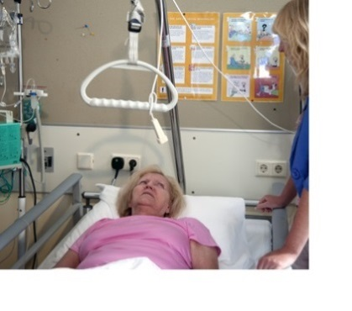Mevrouw Ten Cate is 77 jaar oud. Zij woont alleen in een appartement in de stad. Haar echtgenoot is enkele jaren geleden overleden. Zij hadden geen kinderen.   
Tijdens het koersballen verzwikt mevrouw haar enkel en komt erg ongelukkig terecht. Zij heeft heel veel pijn aan haar been. Bij onderzoek blijkt dat mevrouw Ten Cate een collumfractuur heeft. De kop van het heupbot is zo ernstig beschadigd dat deze in zijn geheel vervangen moet worden. De scan die is gemaakt laat een forse osteoporose zien, dit verklaart waarom de fractuur zo heftig van aard is.   
Na de operatie heeft mevrouw Ten Cate veel pijn. Ook de angst om opnieuw te vallen zorgt ervoor dat zij niet uit bed durft. Fysiotherapie wordt ingeschakeld om haar te helpen met mobiliseren. Na twee dagen klaagt mevrouw over pijnlijke billen. Zij blijkt een niet wegdrukbare rode plek op haar stuit te hebben. Mevrouw Ten Cate wordt besproken in het MDO.

**Vraag 1:**

De kop van het heupbot is zo ernstig beschadigd dat deze in zijn geheel vervangen moet worden. Mevrouw Ten Cate moet geopereerd worden. Pre- en postoperatief kun je een aantal maatregelen nemen om mevrouw te beschermen.

* Beschrijf de pre- en postoperatieve maatregelen die je als verpleegkundige kunt nemen om kwetsbare ouderen te ondersteunen.
* Zoek op waar een senior vriendelijk ziekenhuis aan moet voldoen.
* Zoek daarna op of het UMCG een seniorvriendelijk ziekenhuis is.

**Vraag 2**

Mevrouw Ten Cate wordt besproken in het MDO. Bij kwetsbare ouderen kan multidisciplinair samenwerken bijdragen aan het voorkomen van functieverlies tijdens opname.

* Beschrijf wat de verschillende disciplines in het ziekenhuis kunnen betekenen voor kwetsbare ouderen als mevrouw Ten Cate.

**Vraag 3**

Mevrouw Ten Cate geeft aan dat onder andere pijn een belemmering is voor haar mobilisatie. Ze heeft pijn bij haar heup en aan haar stuit, waar ze een niet wegdrukbare rode plek heeft.

* Beschrijf hoe je mw ten Cate het beste kunt ondersteunen in haar pijn.

Casus deel 2: Mevrouw Ten Cate mag naar huis:

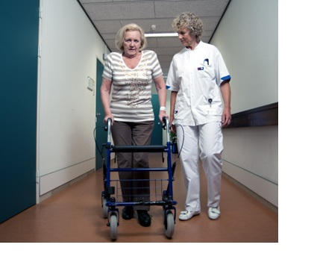

Als de fysiotherapeut bij mevrouw Ten Cate is, gaat het lopen voorspoedig. Maar als de fysiotherapeut er niet is om haar te ondersteunen, blijft mevrouw liever in bed liggen.   
Door verschillende interventies, zoals een comfortabelere lighouding en pijnmedicatie, ervaart mevrouw Ten Cate minder pijn. Zij scoort een 2 bij de pijnmeting.

Nu de pijn onder controle is, verhindert alleen haar angst verdere mobilisatie. Je gaat met mevrouw in gesprek over het mobiliseren. Naarmate mevrouw meer vertrouwen krijgt in haar eigen kunnen gaat het mobiliseren steeds beter. Zij kan met behulp van een rollator al meerdere rondjes op de afdeling wandelen. Traplopen lukt nog niet. De wond op haar heup is dicht en de hechtingen zijn verwijderd. De orthopeed beslist dat mevrouw Ten Cate morgen naar huis mag. De overgang van ziekenhuis naar thuis moet goed gecoördineerd worden. Dit is nodig om functieverlies zo veel mogelijk te beperken en de overgang zo goed mogelijk te laten verlopen. De transferverpleegkundige zal een deel van de taken uitvoeren.

**Vraag 4**

ls de fysiotherapeut bij mevrouw is, gaat het lopen voorspoedig. Maar als hij er niet is om haar te ondersteunen, blijft zij liever in bed liggen. Door verschillende interventies, zoals een comfortabelere lighouding en pijnmedicatie, ervaart mevrouw minder pijn. Zij scoort een 2 bij de pijnmeting. Nu de pijn onder controle is, verhindert alleen haar angst verdere mobilisatie.

* Leg uit op welke wijze je mevrouw Ten Cate stimuleert om te mobiliseren en volgens welke visie je dit doet.

Meneer Witteveer is ondervoed

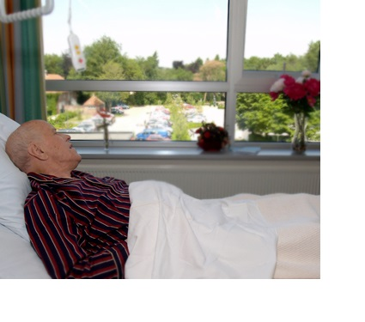

Meneer Witteveer is opgenomen op de afdeling interne geneeskunde. Hij is 77 jaar oud.   
  
Hij heeft onlangs te horen gekregen wat de oorzaak is van zijn moeilijkheden tijdens het eten. Hij heeft een maagtumor. Meneer Witteveer krijgt al langere tijd zijn voedingsstoffen niet binnen. Daardoor is hij het afgelopen halfjaar onbedoeld 15 kilo afgevallen.  
  
Het is belangrijk dat meneer tijdens opname niet verder afvalt. Ook moet hij de noodzakelijke voedingsstoffen binnenkrijgen. Dat kan hem helpen bij een eventuele verdere behandeling van zijn maagtumor.  
  
Meneer geeft aan dat hij twijfelt over de behandeling van de maagtumor. Voor hem hoeft het allemaal niet meer.

**Vraag 1**

Meneer Witteveer krijgt al langere tijd zijn voedingsstoffen niet binnen. Daardoor is hij het afgelopen halfjaar onbedoeld 15 kilo afgevallen.

* Leg uit waarom ondervoeding een groot risico is bij kwetsbare ouderen.

**Vraag 2**

Het is belangrijk dat meneer Witteveer tijdens opname niet verder afvalt. Ook moet hij de noodzakelijke voedingsstoffen binnenkrijgen. Dat kan hem helpen bij een eventuele verdere behandeling van zijn maagtumor. Meneer Witteveer heeft ook aangegeven dat het voor hem allemaal niet meer zo nodig hoeft.

* Motiveer wat de verpleegkundige interventies zijn bij een ondervoede patiënt die aangeeft dat het allemaal niet meer zo hoeft

**Vraag 3**

meneer Witteveer krijgt al langere tijd zijn voedingsstoffen niet binnen. Hij is het afgelopen halfjaar onbedoeld 15 kilo afgevallen. Het is belangrijk dat meneer tijdens opname niet verder afvalt.   
Tijdens ziekenhuisopname zijn al diverse interventies mogelijk om ondervoeding te voorkomen of te beperken. Maar ook zelfmanagement en een goede overdracht naar de thuissituatie (transmurale zorg) zijn essentieel om ondervoeding aan te pakken.

* Wat is zelfmanagement?
* Beschrijf hoe je zelfmanagement en het sociaal netwerk kunt inzetten om een patiënt na de ziekenhuisopname te ondersteunen in het ondervoedingsprobleem.

Ondervoeding komt vaak voor in het ziekenhuis. Van de thuiswonende ouderen is 12% ondervoed en van de ouderen die gebruikmaken van de thuiszorg is 35% ondervoed.